Практическая работа 8.1
Задание:
На этом занятии рассмотрим практические задачу на квартиры в ОГЭ по математике.
Для объектов, указанных в таблице, определите, какими цифрами они обозначены на схеме. Заполните таблицу, в ответ запишите последовательность четырёх цифр.

Объекты | гостиная | кухня | ванная комната | кладовая комната
Цифры

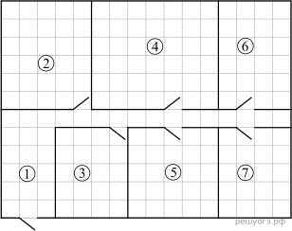
На плане изображена схема квартиры (сторона каждой клетки на схеме равна 1 м). Квартира имеет прямоугольную форму. Вход и выход осуществляются через единственную дверь.
При входе в квартиру расположен коридор, отмеченный цифрой 1, а справа находится кладовая комната, которая занимает площадь в 20 кв. м.
Гостиная занимает наибольшую площадь в квартире, а слева от неё находится кухня. Прямо перед гостиной находится детская.
В верхнем правом углу схемы находится санузел, отмеченный цифрой 6. Прямо напротив него располагается ванная комната.
В санузле и ванной комнате пол выложен плиткой, которая имеет размер 0,5 м × 0,5 м.
В квартире стоит однотарифный счётчик электроэнергии. Имеется возможность установить двухтарифный счётчик.
Решение. Поскольку гостиная занимает наибольшую площадь в квартире, можно заключить, что она обозначена на схеме цифрой 4. Слева от гостиной находится кухня, следовательно, она обозначена цифрой 2. Ванная комната находится напротив санузла, значит, ванная обозначена на схеме цифрой 7. Кладовая комната расположена справа от коридора, следовательно, она обозначена цифрой 3.
Ответ: 4273.
Требование: четкость и ясность изложения. Объем не более 4500 знаков.

